Hòa trong không khí hân hoan chào mừng 39 năm ngày Nhà giáo Việt Nam (20/11/1982-20/11/2021). Thay mặt BGH nhà trường, đồng chí Phạm Văn Bẩy- Hiệu trưởng nhà trường đã có bài phát biểu ôn lại chặng đường hoạt động công tác giáo dục đầy ắp kỷ niệm và chan hòa tình cảm.
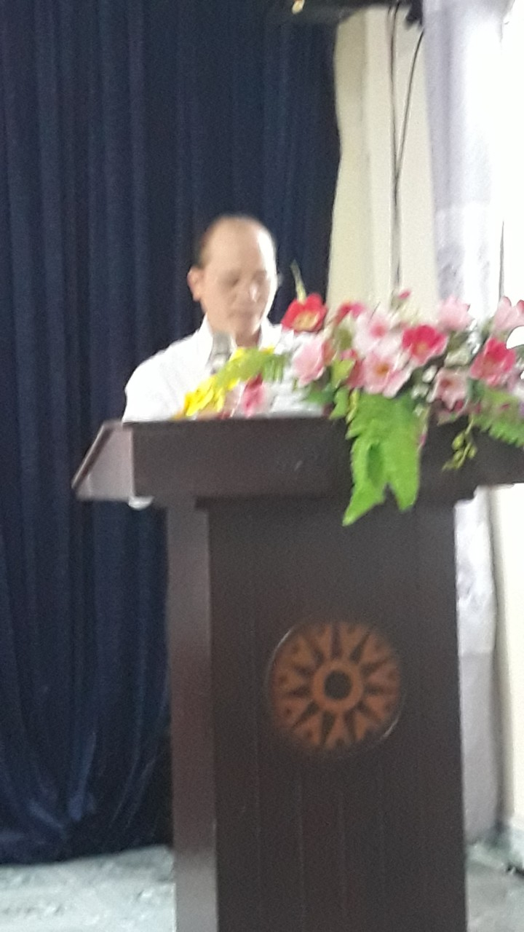
Đ/c Phạm Văn Bảy - Hiệu trưởng đọc diễn văn

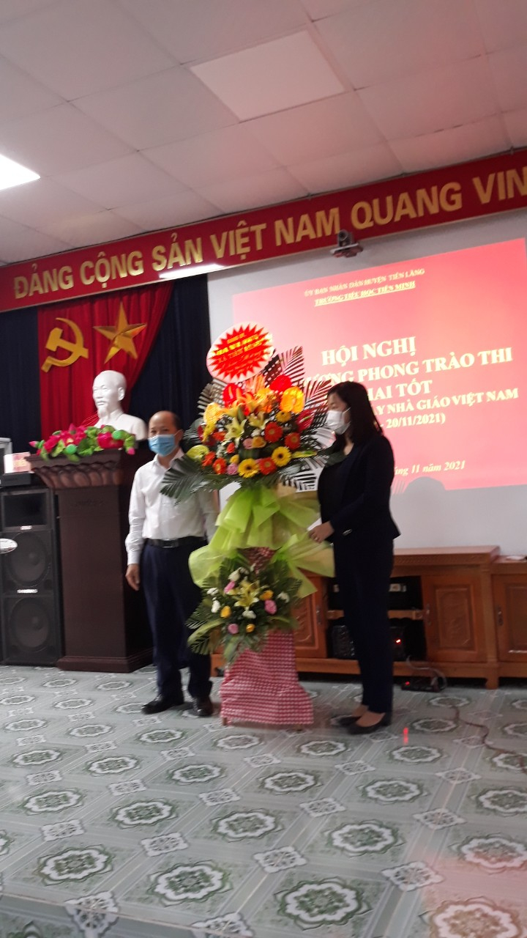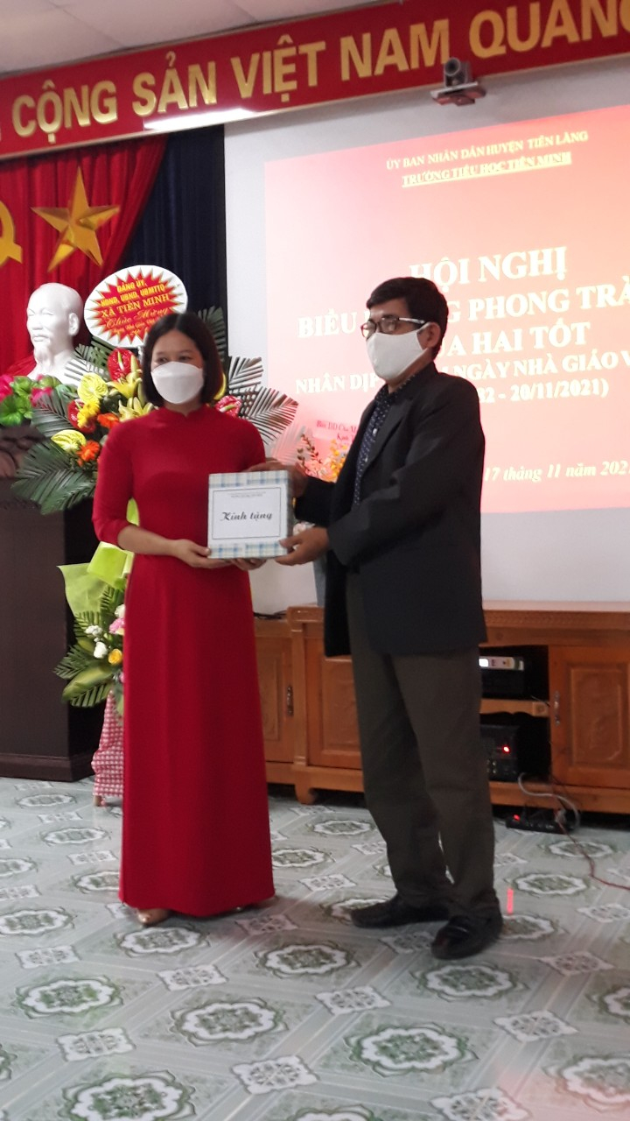
Đ/c Nguyễn Thị Huyền - Phó Hiệu trưởng nhận quà chúc mừng
Tới dự lễ kỉ niệm thay mặt Hội cha mẹ học sinh Trường Tiểu học Tiên Minh có lẵng hoa và quà chúc mừng
Tới dự lễ kỉ niệm thay mặt Đảng uỷ- UBND xã Tiên Minh có lẵng hoa và quà chúc mừng

Đ/c Phạm Văn Bảy - Hiệu trưởng nhận hoa chúc mừng
Thay mặt Ban Giám hiệu đ/c Nguyễn Thị Huyền - Phó Hiệu trưởng nhà trường lên đọc Quyết định khen thưởng cho các đ/c giáo viên đã đạt thành tích trong năm học 2020-2021
1. GVG cấp thành phố, cấp huyện - GV Chữ viết cấp huyện 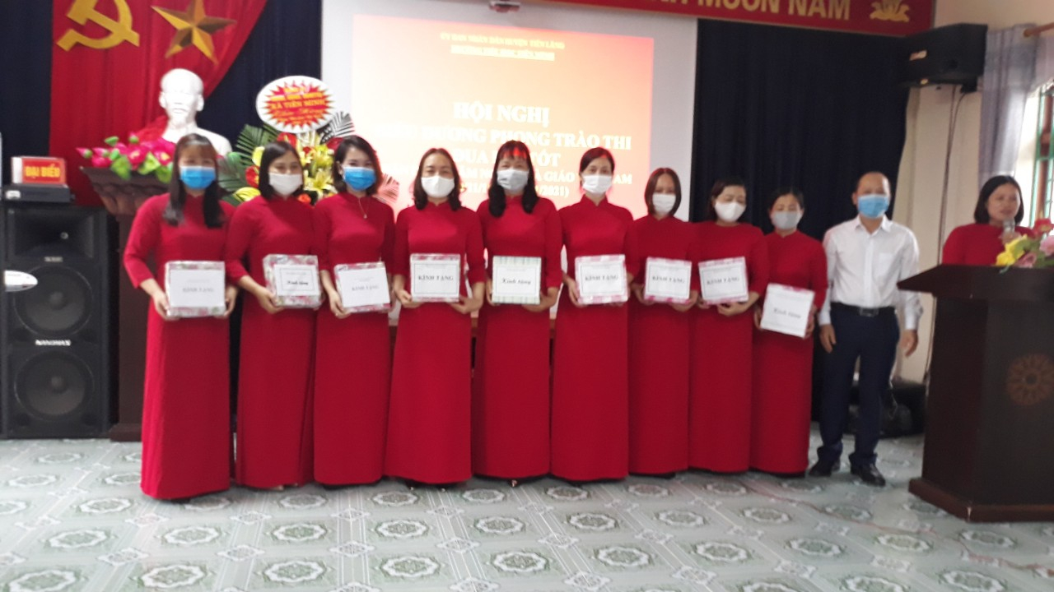
2. GV có HS giỏi cấp Quốc Gia
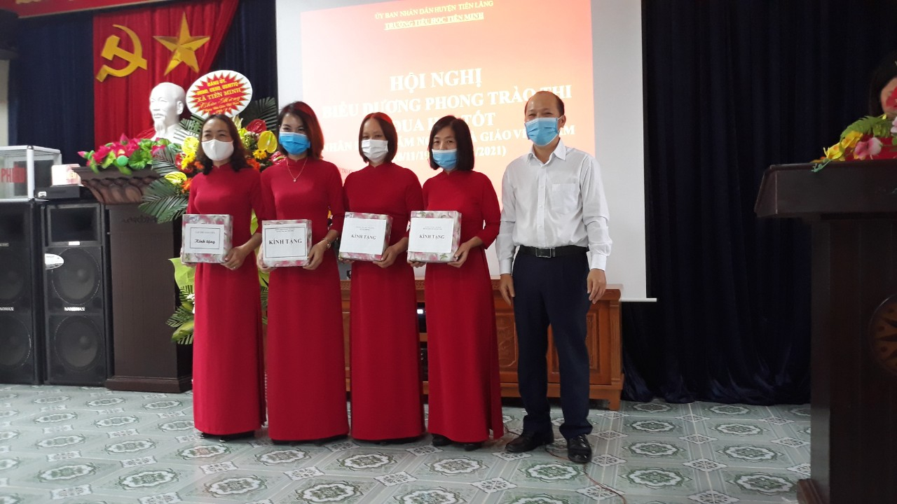
3. GV có HS giỏi cấp Thành phố
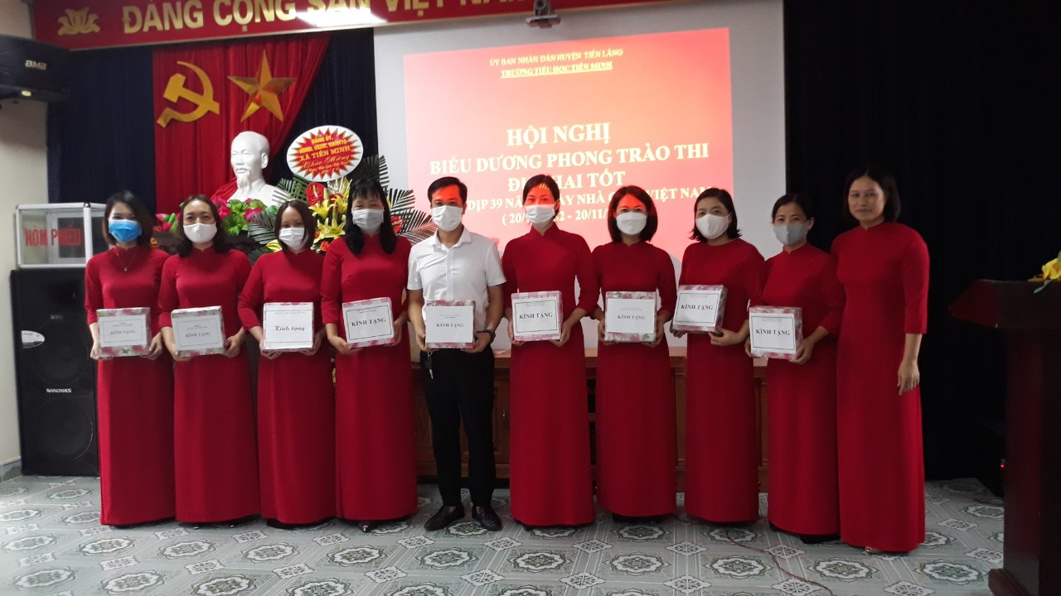
4. GV có HS giỏi cấp huyện
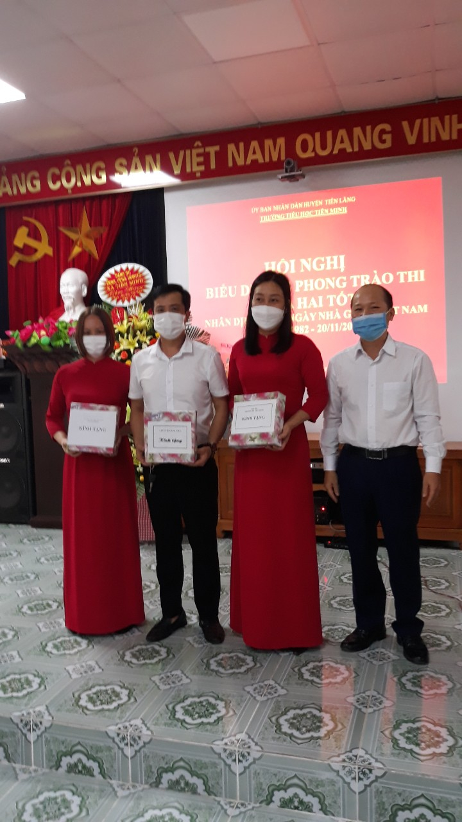

5. Giáo viên có tiết dạy tốt chào mừng ngày Nhà giáo Việt Nam.
